|  |  |
| --- | --- |
| UBND THÀNH PHỐ THỦ ĐỨC **TRƯỜNG THCS LONG BÌNH**  **BỘ SGK CTST**  *(Đề gồm 3 trang)* | **ĐỀ THAM KHẢO HỌC KỲ I**  **NĂM HỌC: 2024 – 2025**  **MÔN: TOÁN 6**  **Thời gian: 90 phút** *(không kể thời gian phát đề)* |

**A. TRẮC NGHIỆM: (3,0đ)** Hãy khoanh tròn vào phương án đúng nhất trong mỗi câu dưới đây.

**Câu 1.** Tập hợp A các số tự nhiên nhỏ hơn 7 là:

**A.** A = {1; 2; 3; 4; 5; 6} **B.** A = {0; 1; 2; 3; 4;5;6;7}

**C.** A = {1; 2; 3; 4; 5; 6; 7} **D.** A = {0; 1; 2; 3; 4; 5;6}

**Câu 2.** Trong các số sau, số nào chia hết cho 9?

**A.** 33 **B.** 231 **C.** 801 **D.** 550

**Câu 3.** Số đối của số 20 là:

1. 20 **B.** -20 **C.** 0 **D.** 10.

**Câu 4.** Tập hợp tất cả các ước số nguyên của 8 là:

**A**. Ư (8) = {1; 2; 4;8}. **B**. Ư (8) = {-8;- 4; - 2; -1; 1; 2; 4; 8}

**C.** Ư (8) = {- 1; -2; -4;-8}. **D.** Ư (8) = {-8;- 4; - 2; -1; 0; 1; 2; 4; 8}

**Câu 5.** Trong các hình vẽ sau, hình nào là hình vuông?

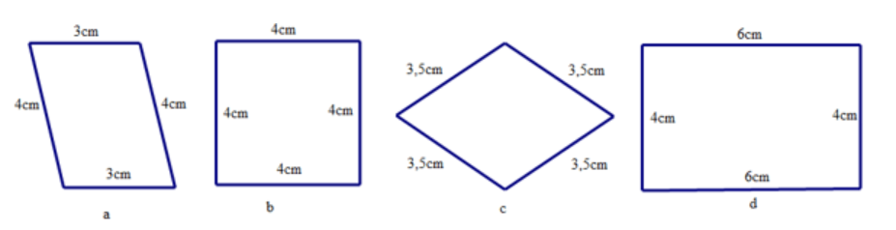

#### A. Hình a. B. Hình b. C. Hình c. D. Hình d.

**Câu 6.** Trong hình chữ nhật

1. Hai đường chéo bằng nhau và cắt nhau tại trung điểm của mỗi đường.
2. Hai đường chéo không bằng nhau.
3. Hai đường chéo song song với nhau.
4. Hai đường chéo vuông góc với nhau.

**Câu 7.** Kết quả kiểm tra môn Toán của học sinh lớp 6A được cho trong bảng sau:

|  |  |  |  |  |  |  |  |  |  |  |
| --- | --- | --- | --- | --- | --- | --- | --- | --- | --- | --- |
| Điểm | 1 | 2 | 3 | 4 | 5 | 6 | 7 | 8 | 9 | 10 |
| Số HS | 0 | 0 | 1 | 2 | 7 | 6 | 8 | 7 | 5 | 4 |

Số học sinh đạt điểm Giỏi (từ điểm 9 trở lên) là:

1. 4 **B.** 5 **C.** 9 **D.** 1

**Câu 8.** Trong biểu đồ tranh tổng số học sinh nữ lớp 6A và lớp 6B là: 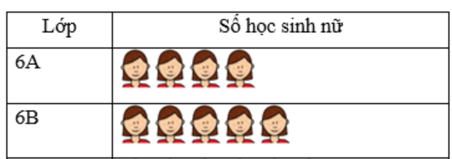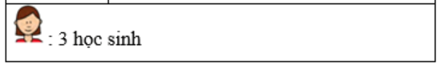

**A.** 9 học sinh **B.** 14 học sinh **C.** 27 học sinh  **D.** 19 học sinh

**Câu 9.** Số nào lớn nhất trong các số sau: -6;-17;0;7

**A.**-6 **B.**-17 **C.**  **D.** 7

**Câu 10.** Tập hợp các số nguyên gồm:

**A.** Các số nguyên âm và các số nguyên dương. **B.** Số 0 và các số nguyên âm

**C.** Số 0 và các số nguyên dương. **D.** Các số nguyên âm, số 0 và các số nguyên dương.

**Câu 11.** Người ta đo nhiệt độ tại TP HCM trong 4 ngày liên tiếp và thu được kết quả:

|  |  |  |  |  |
| --- | --- | --- | --- | --- |
| Thứ | Thứ hai | Thứ ba | Thứ tư | Thứ năm |
| Nhiệt độ | 300C | 330C | 310C | 320C |

Ngày có nhiệt độ thấp nhất là:

**A.** Thứ hai **B.** Thứ ba **C.** Thứ tư **D.** Thứ năm.

**Câu 12.** Kết quả phép tính: 42. 2 + 46 là:

**A.** 54 **B.** 32 **C.** 78 **D**. 46

**PHẦN II. TỰ LUẬN (7,0 điểm)**

**Bài 1. (1,25 điểm)** Tính:

1. 23**.**26 + 23**.**74 b) 90 – {180**:** [22 + ${2.(5-7)}^{2}$] + 50}

**Bài 2. (1,25 điểm)**  Tìm x, biết:

1. $x-23=46$ b) 4x – 18 = (-3)**.**10

**Bài 3. (1,0 điểm)**

1. Tìm tất cả các ước của số nguyên 12.
2. Sắp xếp các số nguyên: 43; -67; 12; 0; -21 theo thứ tự giảm dần.

**Bài 4. (1,0 điểm)** Một lớp 6 có 24 nữ và 20 nam được chia thành các các nhóm có số nam và nữ đều vào các nhóm. Hỏi chia được nhiều nhất bao nhiêu nhóm ? Khi ấy tính số nam và số nữ ở mỗi nhóm.

**Bài 5.(1,5 điểm)** Một nền nhà hình chữ nhật có chiều rộng là 8m và chiều dài là 15m.

* 1. Tính diện tích nền nhà đó?
  2. Bác Nam dự định lát nền bằng những viên gạch hình vuông có cạnh 50cm. Hỏi cần dùng bao nhiêu thùng gạch để có thể lát kín nền nhà? Biết mỗi thùng gạch có 6 viên gạch.

**Bài 6. (1,0 điểm)** Biểu đồ cột dưới đây biểu diễn số máy cày có trong năm xã: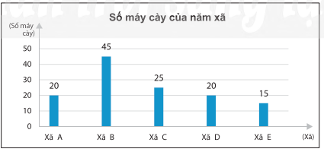

Quan sát biểu đồ trên và em hãy trả lời các câu hỏi sau:

a) Xã nào có số máy cày nhiều hơn xã C?

b) Xã B nhiều hơn xã E bao nhiêu máy cày?

……………….HẾT……………..

|  |  |
| --- | --- |
| UBND THÀNH PHỐ THỦ ĐỨC  **TRƯỜNG THCS LONG BÌNH** | **HƯỚNG DẪN CHẤM**  **ĐỀ KIỂM TRA HỌC KÌ I**  **MÔN TOÁN 6**  **Năm học: 2024-2025** |

**I. TRẮC NGHIỆM****: (3,0 điểm)**

|  |  |  |  |  |  |  |  |
| --- | --- | --- | --- | --- | --- | --- | --- |
| **Câu** | **Đáp án** | **Câu** | **Đáp án** | **Câu** | **Đáp án** | **Câu** | **Đáp án** |
|  | **D** |  | **B** |  | **C** |  | **D** |
|  | **C** |  | **B** |  | **C** |  | **A** |
|  | **B** |  | **A** |  | **D** |  | **C** |

**II. TỰ LUẬN: (7,0 điểm)**

|  |  |  |
| --- | --- | --- |
| **Bài** | **Nội dung đáp án** | **Thang điểm** |
| **Bài 1**  **(1,25 điểm)** | a)23**.**26 + 23**.**74 =23.(26+74)  = 23.100=2300 | 0,5 đ |
| b)90 – {180**:** [22 + ${2.(5-7)}^{2}$] + 50}  =90- [180: (22+2.4 )+50]  =90-(180: 30 +50)  =90- 56  =34 | 0,75 đ |
| **Bài 2**  **(1,25 điểm)** | $x-23=46$ x = 46+23  x = 69 | a) 0,5 đ |
| |  |  | | --- | --- | | b) 4x – 18 = (-3)**.**10  4x = (-30)+18  4x = -12  x = -3 |  | | b) 0,75 đ |
| **Bài 3**  **(1 điểm)** | a)Ư(12)= {-12;-6;-4;-3;-2;-1;1;2;3;4;6;12}  b) 43;12;0;-21;-67. | 0,5 đ  0,5đ |
| **Bài 4**  **(1 điểm)** | Gọi a là số nhóm học sinh lớp 6 đó.(aN*)  a =ƯCLN(20; 24)  20 = 22 .5  24 = 23.3  ƯCLN(20; 24) =22 =4  Vậy số học sinh của lớp 6 đó có thể chia thành nhiều nhất là 4 tổ. Mỗi tổ có 6 nữ và 5 nam. | 0.25 đ x 4 |
| **Bài 5**  **(1,5 điểm)** | a)Diện tích nền nhà đó là 8.15=120(m2)  b) Đổi 120m2=1200000cm2  Diện tích một viên gạch hình vuông là: 50.50=2500cm2  Số viên gạch hình vuông cần dùng là:  120000:2500=480 (viên gạch).  Vậy số thùng gạch cần dùng là: 480:6=80 (thùng) | 0,5 đ  1đ |
| **Bài 6**  **(1 điểm)** | a) Xã có số máy cày nhiều hơn xã C là xã B  b) Xã B nhiều hơn xã E số máy cày là:  45-15=30 ( máy cày) | a) 0,5 đ  b) 0,5 đ |

*Học sinh có thể thể trình bày theo cách khác, vẫn cho điểm tuyệt đối.*